**Отчет недели энергосбережения в МБДОУ Первомайский детский сад №3 «Ромашка»**

Во время недели энергосбережения были проведены мероприятия, с детьми и их родителями с целью - привлечь внимание к рациональному использованию ресурсов, а также развитию умений грамотного общения с энергетическими и топливными ресурсами, обучение простым приемам энергосбережения в быту. В течение всей недели было организовано дежурство по группе на предмет экономии энергии: они напоминали о выключении без пользы горевшего света в помещениях. Закрывали краны, чтоб экономить воду. Задания в течение недели, которые выполняли ребята, научили их делать первые шаги к сбережению ресурсов. Для себя участники недели энергосбережения сделали вывод о том, что экономия зависит от них самих.

С детьми были проведены мероприятия направленные на экономию энергетических ресурсов.

Были проведены беседы по энергосбережению :

*«Откуда к нам приходит электричество?»*

*«Экология и энергосбережение»*

*«Учимся беречь энергию»*

*«Экономь воду»*.

*«Для чего людям нужно электричество и почему его нужно беречь»*, «*Почему в наших группах тепло? Как сохранить тепло в группе*».

Было проведено занятия по энергосбережению : *«Энергосбережение»*.

Цель: познакомить детей с актуальной проблемой энергосбережения; развивать память, воображение, речь, любознательность, самостоятельность суждений; воспитать бережное отношение к энергоресурсам.

Просмотр мультфильмов по пропаганде энергосбережения и света.

С родителями:

В рамках мероприятий Недели энергосбережения была также организована работа с родителями:

-в родительских уголках выставлены папки передвижки *«Способы экономии электроэнергии», Экономим разумно*!»,

- была проведена консультация с родителями на тему *«Домашняя экономия»*.

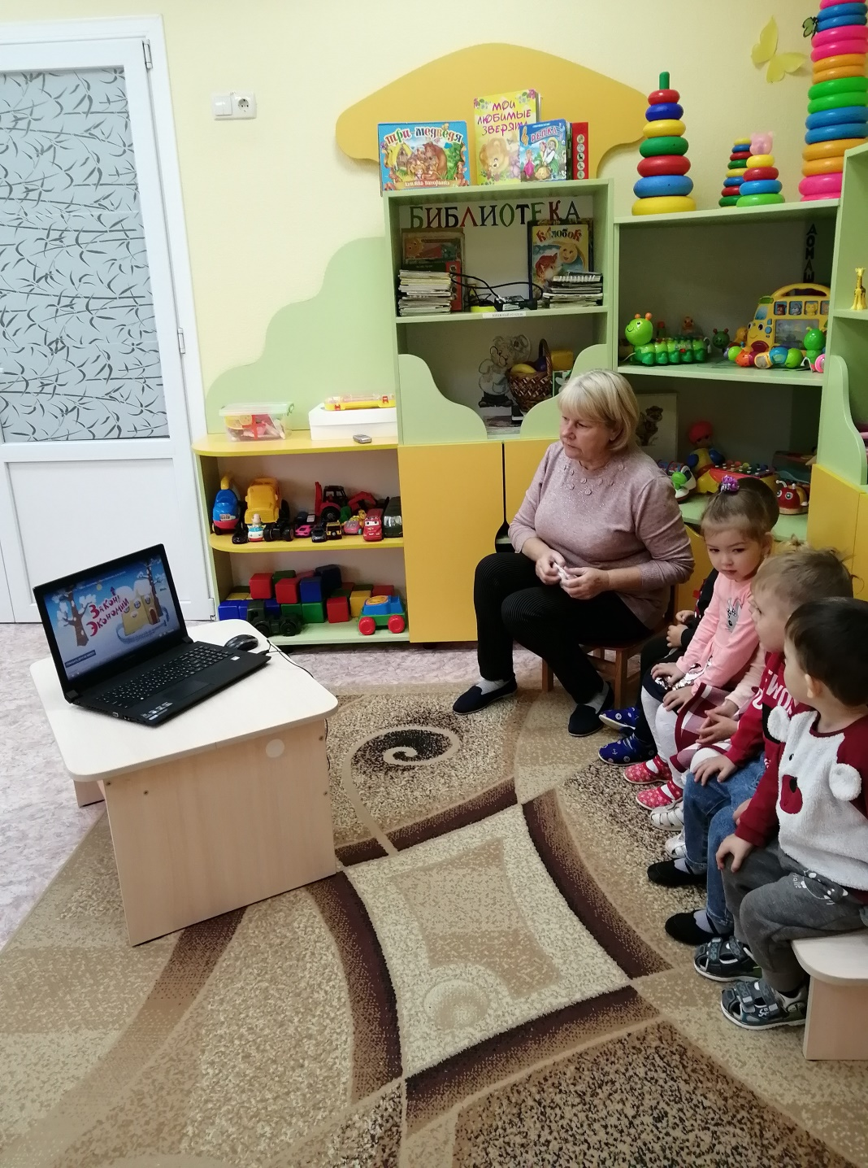

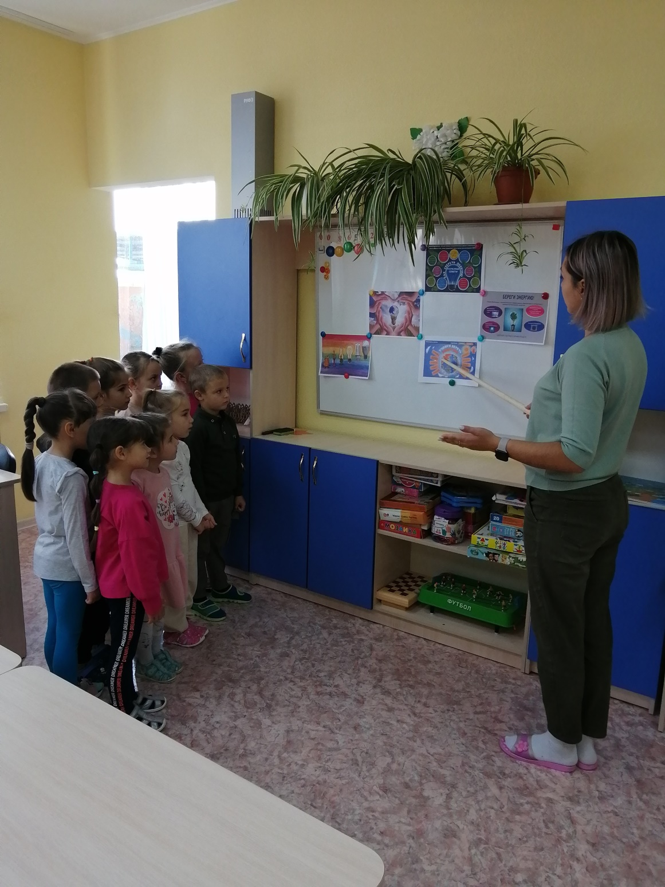

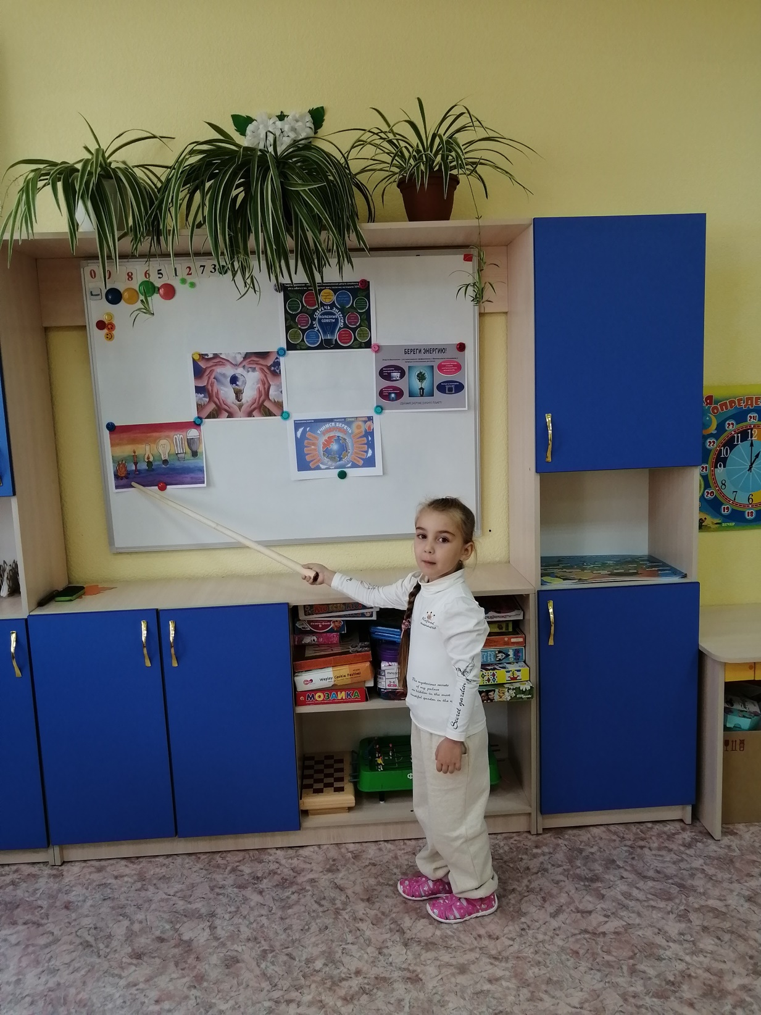

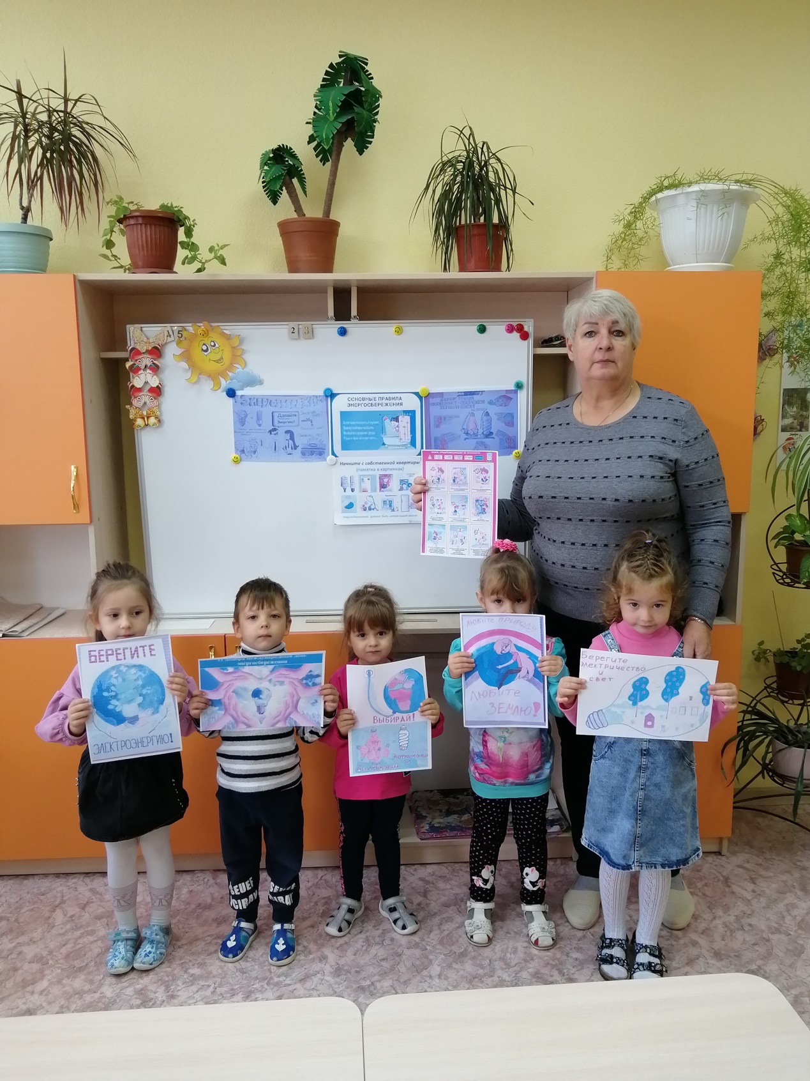

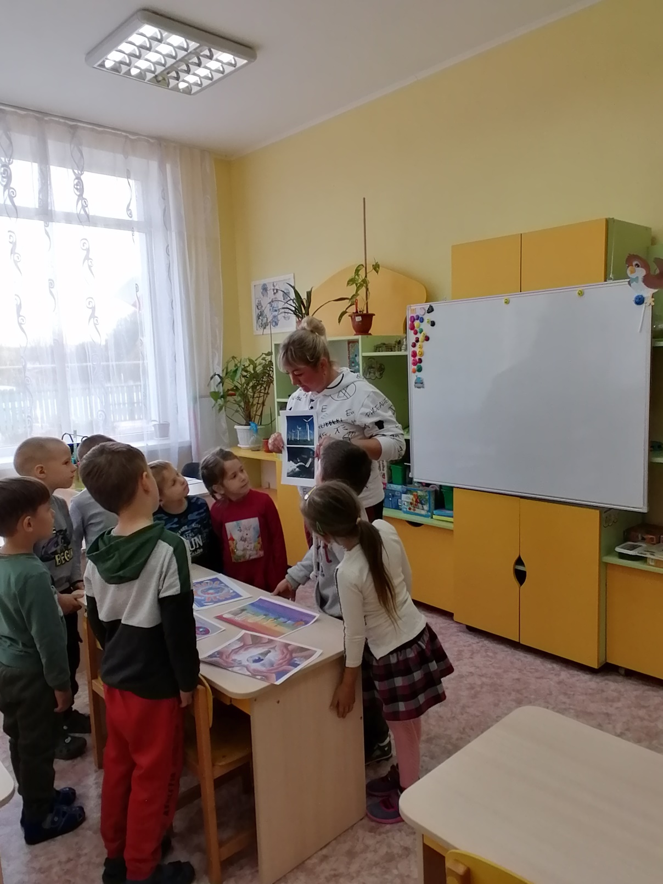

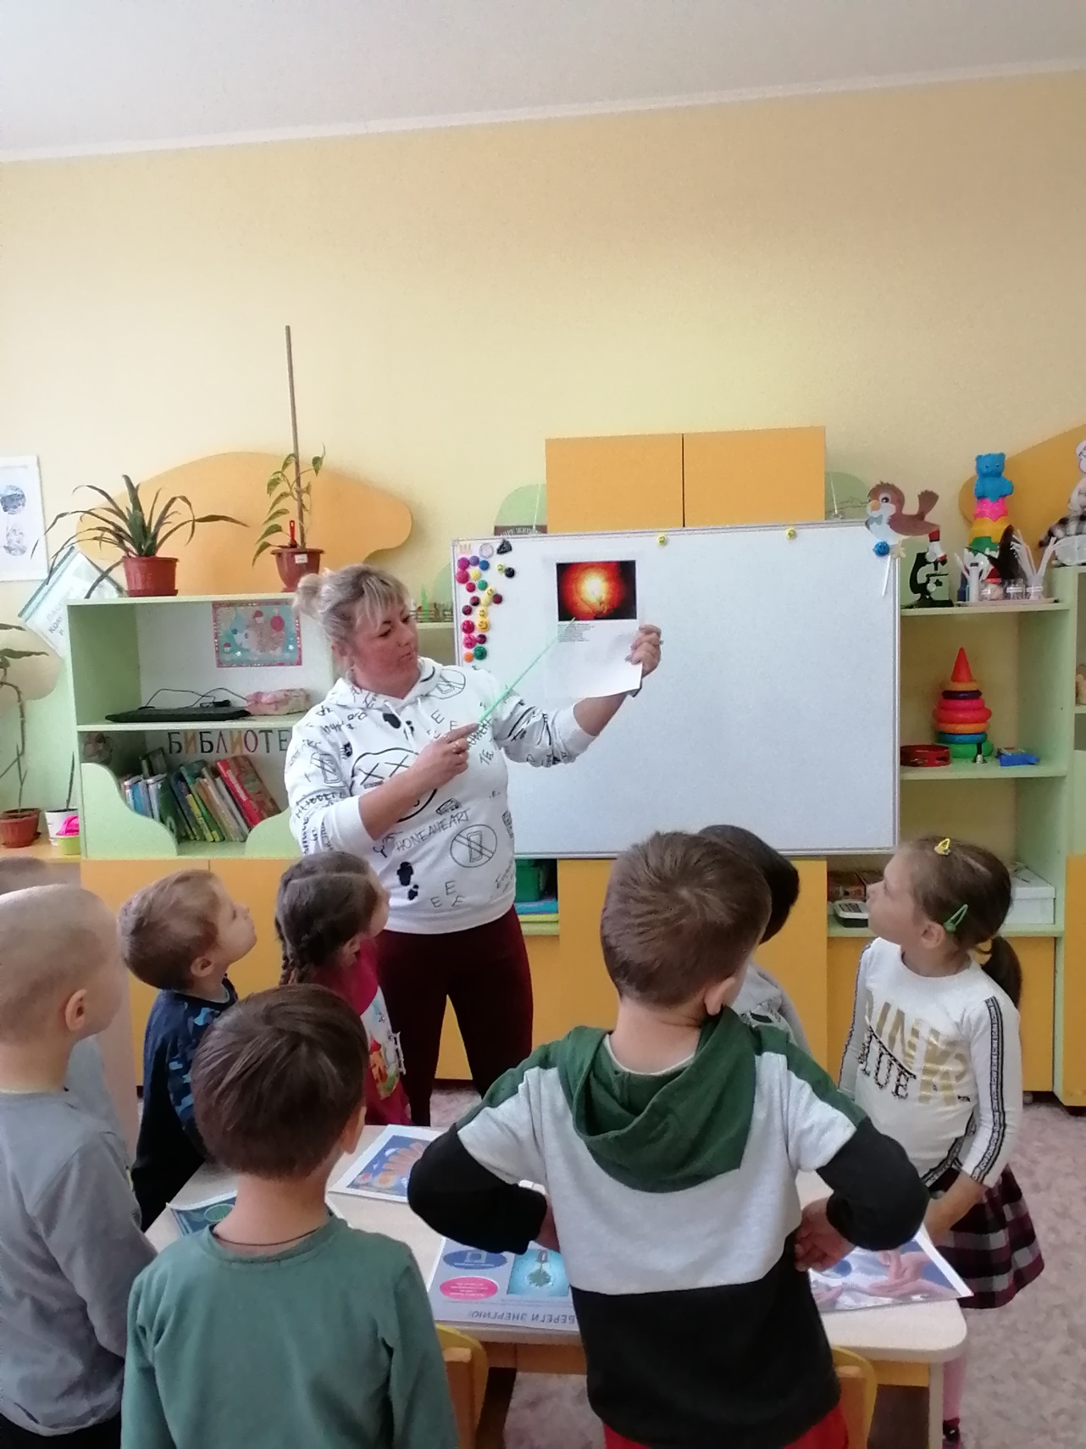

Вывод: Для себя участники недели энергосбережения сделали вывод о том, что они — частичка большого общества всех людей на Земле, и многое зависит от них самих.

Ребята собираются и дальше применять на практике меры энергосбережения в своём доме. Родители поддерживают стремления детей учиться экономить. В течение всей недели ими было организовано дежурство по группе на предмет экономии энергии: они напоминали о выключении без пользы горевшего света в помещениях

Энергосбережение — это образ жизни, что реально может содействовать решениям природоохранных проблем всего Земного шара.